Ответом к заданиям 1‐12 является целое число или конечная десятичная дробь.Запишите число в поле ответа в тексте работы, затем перенесите его в БЛАНКОТВЕТОВ №1 справа от номера соответствующего задания, начиная с первойклеточки. Каждую цифру, знак «минус» и запятую пишите в отдельной клеточкев соответствии с приведёнными в бланке образцами. Единицы измерения писатьне нужно.

Вариант 4

Уважаемый коллега!

После выполнения заданий для самодиагностики, Вы можете отправить запрос от своего имени со своего электронного адреса на e-mail yana.lavrova.78@mail.ru для получения ключей и вариантов решений
для самопроверки

1. На автозаправке клиент отдал кассиру 1000 рублей и залил в бак 29 литров бензина по цене 24 руб. 30 коп. за литр. Сколько рублей сдачи он должен получить у кассира?
2. На диаграмме показана среднемесячная температура в Нижнем Новгороде (Горьком) за каждый месяц 1994 года. По горизонтали указываются месяцы, по вертикали — температура в градусах Цельсия. Определите по диаграмме наименьшую среднемесячную температуру в 1994 году. Ответ дайте в градусах Цельсия. | 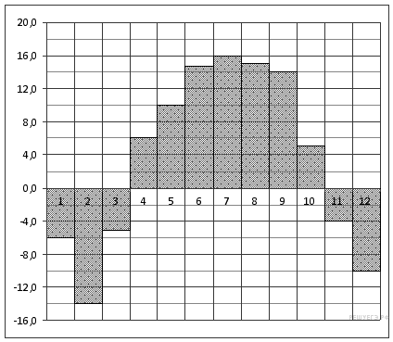

3. Найдите площадь параллелограмма, вершины которого имеют координаты (4; 4), (10; 4), (8; 9), (2; 9). | 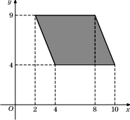

4. Перед началом первого тура чемпионата по бадминтону участников разбивают на игровые пары случайным образом с помощью жребия. Всего в чемпионате участвует 26 бадминтонистов, среди которых 12 участников из России, в том числе Святослав Кружкин. Найдите вероятность того, что в первом туре Святослав Кружкин будет играть с каким-либо бадминтонистом из России?
5. Найдите корень уравнения 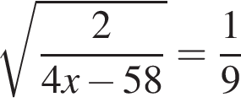.
6. В треугольнике угол равен 90°, – высота, 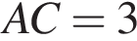, 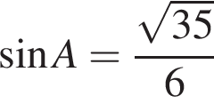. Найдите . | 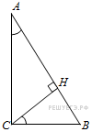

7. На рисунке изображён график функцииy=f(x) и касательная к нему в точке с абсциссой x₀. Найдите значение производной функции f(x) в точке x₀. | 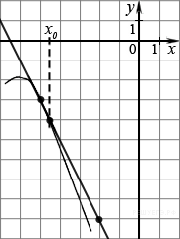

8. В правильной шестиугольной призмеABCDEFA₁B₁C₁D₁E₁F₁ все ребра равны 31. Найдите тангенс углаA₁DD₁. | 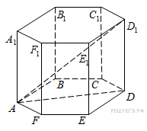
9. Найдите значение выражения 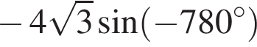.
10. Высота над землeй подброшенного вверх мяча меняется по закону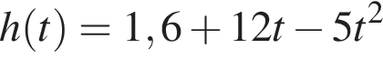, где — высота в метрах, — время в секундах, прошедшее с момента броска. Сколько секунд мяч будет находиться на высоте более 8 метров?
11. Из пункта A круговой трассы выехал велосипедист, а через 30 минут следом за ним отправился мотоциклист. Через 10 минут после отправления он догнал велосипедиста в первый раз, а еще через 30 минут после этого догнал его во второй раз. Найдите скорость мотоциклиста, если длина трассы равна 30 км. Ответ дайте в км/ч.
12. Найдите наименьшее значение функции 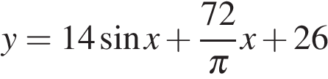 на отрезке 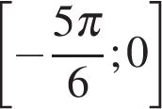.
Для записи решений и ответов на задания 13 ‐ 19 используйте БЛАНК ОТВЕТОВ№2. Запишите сначала номер выполняемого задания (13, 14 и т.д.), а затем полное обоснованное решение и ответ. Ответы записывайте чётко и разборчиво.

13. а) Решите уравнение 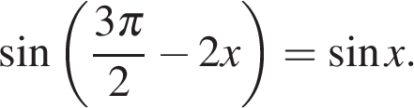
б) Укажите корни уравнения, принадлежащие отрезку 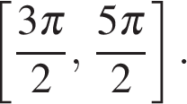
14. В правильную четырёхугольную пирамиду, боковое ребро которой равно 10, а высота равна 6, вписана сфера. (Сфера касается всех граней пирамиды.) Найдите площадь этой сферы.
15. Решите неравенство:
16. Точка M — середина стороны AD параллелограмма ABCD . Из вершины A проведены два луча, которые разбивают отрезок BM на три равные части.
а) Докажите, что один из лучей содержит диагональ параллелограмма.
б) Найдите площадь четырёхугольника, ограниченного двумя проведёнными лучами и прямымиBD и BC , если площадь параллелограмма ABCD равна 120.
17. Гражданин Петров по случаю рождения сына открыл 1 сентября 2008 года в банке счёт, на который он ежегодно кладет 1000 рублей. По условиям вклада банк ежегодно начисляет 20% на сумму, находящуюся на счёте. Через 6 лет у гражданина Петрова родилась дочь, и 1 сентября 2014 года он открыл в другом банке счёт, на который ежегодно кладёт по 2200 рублей, а банк начисляет 44% в год. В каком году после очередного пополнения суммы вкладов сравняются, если деньги со счетов не снимают?
18. Найдите все значения параметра 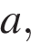 при каждом из которых на отрезке 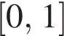 существует хотя бы одно число 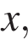 удовлетворяющее неравенству 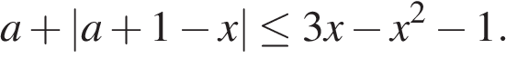
19. Найдите все пары натуральных чисел m и n, являющиеся решениями уравнения 3^{n} − 2^{m} = 1.

